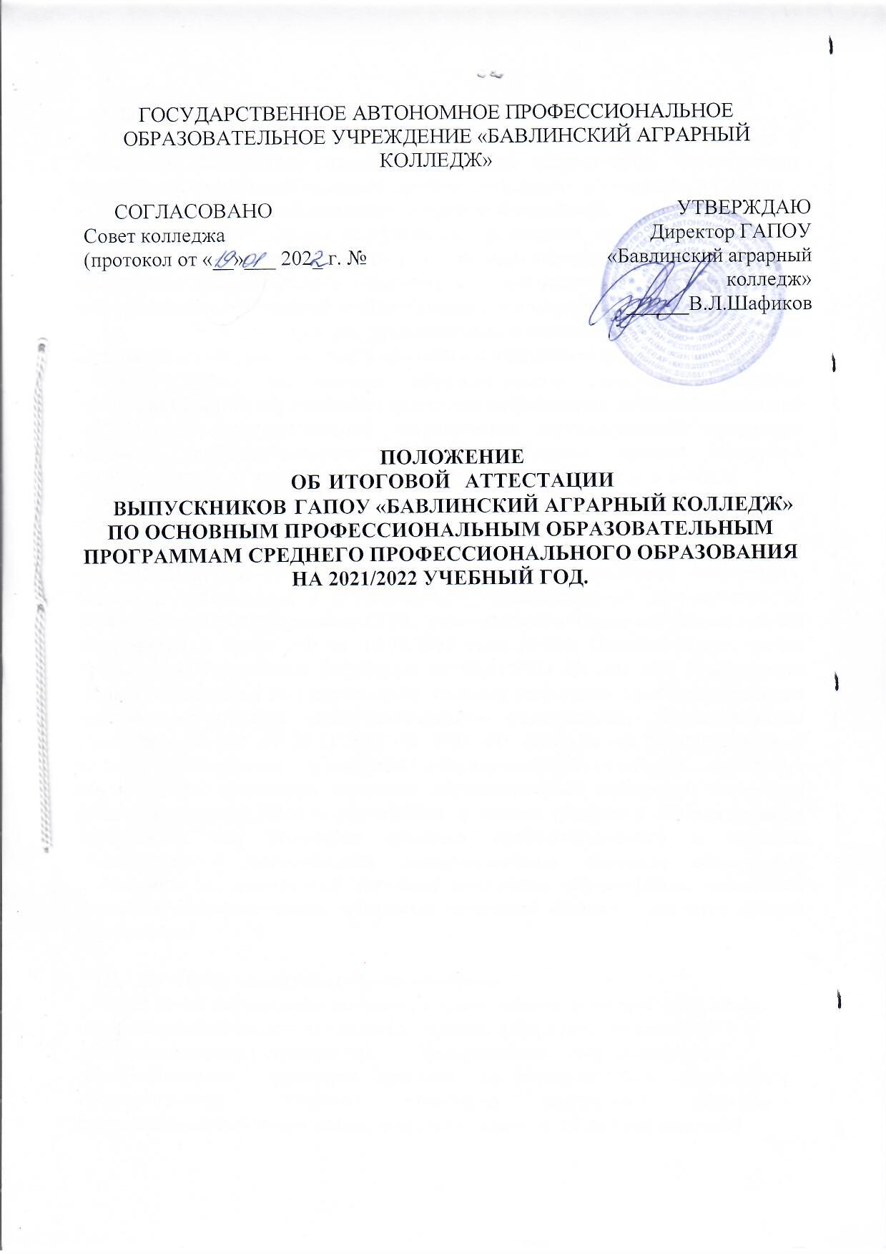

Ι. Общие положения
  - В соответствии с Федеральным законом «Об образовании в Российской Федерации» итоговая аттестация выпускников, завершающих обучение по программам среднего профессионального образования в ГАПОУ
«Бавлинский аграрный колледж», является обязательной.
  - Итоговая аттестация выпускников проводится по специальностям и профессиям, предусмотренным государственным образовательным стандартом среднего профессионального образования и завершается выдачей документа государственного образца об уровне образования и квалификации.
  - Студентам и лицам, привлекаемым к итоговой аттестации, во время ее проведения запрещается иметь при себе и использовать средства связи.
  - Лица, осваивающие образовательную программу среднего профессионального образования в форме самообразования либо обучавшиеся по не имеющей государственной аккредитации образовательной программе среднего профессионального образования, вправе пройти экстерном промежуточную и итоговую аттестацию по аккредитованным в ГАПОУ
«Бавлинский аграрный колледж» специальностям и профессиям СПО в соответствии с настоящим Положением.
1.5 Положение разработано в соответствии с Федеральным законом от 29.12.2012 года № 273-ФЗ «Об образовании в Российской Федерации», Порядком организации и осуществления образовательной деятельности по образовательным программам СПО, утвержденного Приказом Министерства образования и науки РФ от 14.06.2013 года №464; Приказа Министерства просвещения Российской Федерации от 08.11.2021 № 800 «Об утверждении Порядка проведения государственной итоговой аттестации по образовательным программам среднего профессионального образования», Постановлением Правительства РФ от 29.11.2021 № 2085 «О федеральной информационной системе обеспечения проведения государственной итоговой аттестации обучающихся, освоивших основные образовательные программы основного общего и среднего общего образования, и приема граждан в образовательные организации для получения среднего профессионального и высшего образования и региональных информационных системах обеспечения проведения государственной итоговой аттестации обучающихся, освоивших основные образовательные программы основного общего и среднего общего образования».

ΙΙ. Итоговая экзаменационная комиссия
  - В целях определения соответствия результатов освоения студентами образовательных программ среднего профессионального образования
с оответствующим требованиям федерального государственного образовательного стандарта среднего профессионального образования , государственная итоговая аттестация проводится итоговыми экзаменационными комиссиями, которые создаются по каждой основной профессиональной образовательной программе, реализуемой колледжем. Государственная экзаменационная комиссия (далее - ГЭК) формируется из преподавателей колледжа, имеющих высшую или первую категорию; лиц, приглашённых из сторонних организаций, преподавателей, имеющих высшую или первую квалификационную категорию, представителей работодателей или их объединений по профилю подготовки выпускников. Состав государственной экзаменационной комиссии в количестве не менее пяти человек утверждается приказом директора колледжа.
  - Итоговую экзаменационную комиссию возглавляет председатель, который организует и контролирует деятельность ГЭК, обеспечивает единство требований, предъявляемых к выпускникам.
Председатель ГЭК утверждается не позднее 20 ноября текущего года на следующий календарный год (с 1 января по 31 декабря) по представлению колледжа Министерством образования и науки РТ в ведении которого соответственно находится колледж.
Председателем ГЭК колледжа утверждается лицо,не работающее в колледже, из числа: руководителей или заместителей руководителей организаций, осуществляющих образовательную деятельность по профилю подготовки выпускников, имеющих ученую степень и (или) ученое звание; руководителей или заместителей руководителей организаций, осуществляющих образовательную деятельность по профилю подготовки выпускников, имеющих высшую квалификационную категорию; ведущих специалистов – представителей работодателей или их объединений по профилю подготовки выпускников.
  - Директор колледжа является заместителем председателя ГЭК. В случае создания в колледже нескольких ГЭК назначается несколько заместителей председателя ГЭК из числа заместителей директора колледжа или педагогических работников, имеющих высшую квалификационную категорию.
  - Права и обязанности членов ГЭК
    - Председатель ГЭК:
- руководит работой ГЭК;
- отвечает за соблюдение норм педагогической этики во время работы ГЭК;
- отвечает за качество работы ГЭК, объективность принимаемых решений, своевременность оформления документов по итогам ее работы;
- открывает заседание ГЭК (выявив наличие необходимой для заседания ГЭК документации, наличия требуемого для принятия решений количества членов ГЭК);
- предоставляет слово для ответа студентам, для выступления при защите ВКР;
- предоставляет слово руководителю ВКР, рецензенту (в случае их отсутствия зачитывает отзыв и рецензию);
- предоставляет членам ГЭК слово для вопросов студентам;
- подводит итоги заседания, объявляет студентам решение ГЭК.
    - Заместитель председателя ГЭК выполняет функции председателя в период его отсутствия.
    - Секретарь комиссии:
- информирует членов ГЭК о сроках и месте проведения заседания комиссии;
- ведет протоколы заседаний;
- приглашает студентов в аудиторию, в которой проходит заседание ГЭК;
- фиксирует номер экзаменационного билета.
    - Члены комиссии:
- участвуют в работе ГЭК;
- могут задавать вопросы с разрешения председателя ГЭК;
- при подведении итогов заседания выставляют отметки экзаменующимся, могут высказать своё мнение по рассматриваемому вопросу с разрешения председателя ГЭК (в случае особого мнения – в письменном виде);
- отвечают за объективность и компетентность принимаемых решений;
- отвечают за соблюдение норм педагогической этики во время работы комиссии;
- предупреждают заместителя председателя ГЭК в случае невозможности
присутствия на заседании по уважительной причине.
2.4.5 В случае проведения демонстрационного экзамена в состав государственной экзаменационной комиссии входят также эксперты союза "Агентство развития профессиональных сообществ и рабочих кадров "Молодые профессионалы (Ворлдскиллс Россия)" (далее - союз)

ΙΙΙ. Формы итоговой аттестации

  - Формами государственной итоговой аттестации (далее – ГИА) по образовательным программам среднего профессионального образования в соответствии с федеральными государственными образовательными стандартами среднего профессионального образования являются защита выпускной квалификационной работы и (или) государственный (ые) экзамен(ы), в том числе в виде демонстрационного экзамена.

Выпускная квалификационная работа способствует систематизации и закреплению знаний выпускника по профессии или специальности при решении конкретных задач, а также выяснению уровня подготовки выпускника к самостоятельной работе.

В зависимости от осваиваемой образовательной программы среднего профессионального образования и в соответствии с федеральным государственным образовательным стандартом среднего профессионального образования выпускная квалификационная работа выполняется в следующих видах:выпускная практическая квалификационная работа и письменная экзаменационная работа либо демонстрационный экзамен - для выпускников, осваивающих программы подготовки квалифицированных рабочих, служащих;

дипломная работа (дипломный проект) и (или) демонстрационный экзамен - для выпускников, осваивающих программы подготовки специалистов среднего звена.
  - Выпускная квалификационная работа (далее – ВКР) способствует систематизации и закреплению знаний выпускника по профессии или специальности при решении конкретных задач, а также выяснению уровня подготовки выпускника к самостоятельной работе.
  - ВКР выполняется в виде дипломной работы (дипломного проекта).
  - Темы ВКР определяются колледжем. Студенту предоставляется право выбора темы ВКР, в том числе предложения своей тематики с необходимым обоснованием целесообразности ее разработки для практического применения. При этом тематика ВКР должна соответствовать содержанию одного или нескольких профессиональных модулей, входящих в образовательную программу СПО. Для подготовки ВКР студенту назначается руководитель и, при необходимости, консультанты. Закрепление за студентами тем ВКР осуществляется приказом директора колледжа.
  - Программа ГИА, требования к ВКР, а также критерии оценки знаний утверждаются после их обсуждения на заседании педагогического совета колледжа с участием председателей ГЭК.
  - Итоговая (государственная итоговая) аттестация выпускников не может быть заменена оценкой уровня их подготовки на основе текущего контроля успеваемости и результатов промежуточной аттестации.

IV. Порядок проведения итоговой аттестации

  - К итоговой (государственной итоговой) аттестации допускается студент, не имеющий академической задолженности и в полном объеме выполнивший учебный план или индивидуальный учебный план по осваиваемой образовательной программе СПО и представивший ВКР в учебную часть не позднее 12 июня текущего года (года выпуска).
  - Программа ГИА, требования к ВКР, а также критерии оценки знаний, утверждённые колледжем, доводятся до сведения студентов, не позднее, чем за шесть месяцев до начала ГИА.
  - Защита ВКР проводится на открытых заседаниях ГЭК с участием не менее двух третей ее состава.
4.4 Результаты любой из форм ГИА определяются оценками «отлично», «хорошо», «удовлетворительно», «неудовлетворительно» и объявляются в тот же день после оформления в установленном порядке протоколов заседаний ГЭК.
Решения ГЭК принимаются на закрытых заседаниях простым большинством голосов членов комиссии, участвующих в заседании, при обязательном присутствии председателя или его заместителя. При равном числе голосов голос председательствующего на заседании ГЭК является решающим.
  - Лицам, не проходившим государственной итоговой аттестации по уважительной причине, предоставляется возможность пройти ГИА без отчисления из колледжа.
Дополнительные заседания ГЭК организуются в установленные колледжем сроки, но не позднее четырех месяцев после подачи заявления лицом, не проходившим итоговой (государственной итоговой) аттестации по уважительной причине.
  - Обучающиеся, не прошедшие итоговой (государственной итоговой) аттестации или получившие на ГИА неудовлетворительные результаты, проходят ГИА не ранее чем через шесть месяцев после прохождения ГИА впервые.
Для прохождения ГИА лицо, не прошедшее ГИА по неуважительной причине или получившее на ГИА неудовлетворительную оценку, восстанавливается в колледже на период времени, установленный колледжем самостоятельно, но не менее предусмотренного календарным учебным графиком для прохождения ГИА соответствующей образовательной программы СПО. Повторное прохождение ГИА для одного лица назначается не более двух раз.
  - Решение ГЭК оформляется протоколом, который подписывается председателем ГЭК (в случае отсутствия председателя – его заместителем) и секретарём ГЭК и хранится в архиве колледжа.
4.7 Результаты ГИА, занесенные в протокол, переносятся в бланк диплома выпускника. Данные диплома, реквизиты, серия и номер должны своевременно, в течении 20 дней, быть внесены в федеральную информационную систему «Федеральный реестр сведений о документах об образовании и (или) о квалификации, документах об обучении».

V. Порядок проведения итоговой аттестации для выпускников из числа лиц с ограниченными возможностями здоровья

  - Для выпускников из числа лиц с ограниченными возможностями здоровья ГИА проводится колледжем с учетом особенностей психофизического развития, индивидуальных возможностей и состояния здоровья таких выпускников (далее – индивидуальные особенности).
  - При проведении ГИА обеспечивается соблюдение следующих требований:
- проведение ГИА для лиц с ограниченными возможностями здоровья в одной аудитории совместно с выпускниками, не имеющими ограниченных возможностей здоровья, если это не создаёт трудностей для выпускников при прохождении ГИА;
- присутствие в аудитории ассистента, оказывающего выпускникам необходимую техническую помощь с учётом их индивидуальных особенностей (занять рабочее место, передвигаться, прочитать и оформить задание, общаться с членами ГЭК);
- пользование необходимыми выпускникам техническими средствами при прохождении ГИА с учётом их индивидуальных особенностей;
- обеспечение возможности беспрепятственного доступа выпускников в аудитории, туалетные и другие помещения, а также их пребывания в указанных помещениях (наличие пандусов, поручней, расширенных дверных проёмов, лифтов, при отсутствии лифтов аудитория должна располагаться на первом этаже, наличие специальных кресел и других приспособлений).
- Информация о форме и порядке проведения итоговой разрабатываются и доводятся до сведения инвалидов и лиц с ОВЗ в специально адаптированных к ограничениям их здоровья формах.
- Для лиц с ОВЗ и инвалидов по зрению, справочная информация о расписании итоговой аттестации размещается в доступных для слепых и слабовидящих местах, в адаптированной форме с учётом их особых потребностей (выполняется крупным рельефно - контрастным шрифтом (на белом или жёлтом фоне) и дублируется шрифтом Брайля).
- Для лиц с ОВЗ и инвалидов, имеющих нарушения опорно - двигательного аппарата, предоставляется возможность беспрепятственного доступ к стенду с расписанием итоговой аттестации.
- Итоговая аттестация для инвалидов и лиц с ОВЗ проводятся в отдельной аудитории. Число инвалидов и лиц с ОВЗ в одной аудитории как правило не превышает при прохождении итоговой аттестации в устной форме - 6 человек.

VI. Порядок подачи и рассмотрения апелляций

  - По результатам итоговой (государственной итоговой) аттестации выпускник, участвовавший в ГИА, имеет право подать в апелляционную комиссию письменное заявление о нарушении, по его мнению, установленного порядка проведения ГИА и (или) несогласии с ее результатами (далее – апелляция).
  - Апелляция подается лично выпускником или родителями (законными представителями) несовершеннолетнего выпускника в апелляционную комиссию колледжа.

Апелляция о нарушении порядка проведения ГИА подается непосредственно в день проведения ГИА.
Апелляция о несогласии с результатами ГИА подается не позднее следующего рабочего дня после объявления результатов ГИА.
  - Апелляция рассматривается апелляционной комиссией не позднее трех рабочих дней с момента ее поступления.
  - Состав апелляционной комиссии утверждается директором колледжа одновременно с утверждением состава ГЭК.
  - Апелляционная комиссия формируется в количестве не менее пяти человек из числа преподавателей колледжа, имеющих высшую или первую квалификационную категорию, не входящих в данном учебном году в состав ГЭК. Председателем апелляционной комиссии является директор колледжа либо лицо, исполняющее обязанности директора колледжа на основании приказа по колледжу.
  - Апелляция рассматривается на заседании апелляционной комиссии с участием не менее двух третей ее состава.
На заседание апелляционной комиссии приглашается председатель соответствующей ГЭК. Выпускник, подавший апелляцию, имеет право присутствовать при рассмотрении апелляции. С несовершеннолетним выпускником имеет право присутствовать один из родителей (законных представителей).
Указанные лица должны иметь при себе документы, удостоверяющие личность.
6.7 Рассмотрение апелляции не является пересдачей итоговой (государственной итоговой) аттестации.
При рассмотрении апелляции о нарушении порядка проведения ГИА апелляционная комиссия устанавливает достоверность изложенных в ней сведений и выносит одно из решений:
- об отклонении апелляции, если изложенные в ней сведения о нарушениях порядка проведения ГИА выпускника не подтвердились и/или не повлияли на результат ГИА;
- об удовлетворении апелляции, если изложенные в ней сведения о нарушениях порядка проведения ГИА выпускника подтвердились и повлияли на результат ГИА.
В последнем случае результат проведения ГИА подлежит аннулированию, в связи с чем протокол о рассмотрении апелляции не позднее следующего рабочего дня передается в ГЭК для реализации решения комиссии. Выпускнику предоставляется возможность пройти ГИА в дополнительные сроки, установленные колледжем.
  - Для рассмотрения апелляции о несогласии с результатами ГИА, полученными при защите ВКР, секретарь ИЭК не позднее следующего рабочего дня с момента поступления апелляции направляет в апелляционную комиссию выпускную квалификационную работу, протокол заседания ГЭК и заключение председателя ГЭК о соблюдении процедурных вопросов при защите подавшего апелляцию выпускника.
  - В результате рассмотрения апелляции о несогласии с результатами ГИА апелляционная комиссия принимает решение об отклонении апелляции и сохранении результата ГИА либо об удовлетворении апелляции и выставлении иного результата ГИА. Решение апелляционной комиссии не позднее следующего рабочего дня передается в ГЭК. Решение апелляционной комиссии является основанием для аннулирования ранее выставленных результатов ГИА выпускника и выставления новых.
  - Решение апелляционной комиссии принимается простым большинством голосов. При равном числе голосов голос председательствующего на заседании апелляционной комиссии является решающим.
Решение апелляционной комиссии доводится до сведения подавшего апелляцию выпускника (под роспись) в течение трёх рабочих дней со дня заседания апелляционной комиссии.

Решение апелляционной комиссии является окончательным и
пересмотру не подлежит.
  - Решение апелляционной комиссии оформляется протоколом, который подписывается председателем и секретарём апелляционной комиссии и хранится в архиве колледжа.

